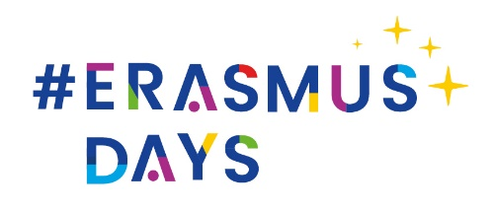

## Green Skills for company sustainable development

## GREEN ENERGY DAY 2024

## 

## 18 Октомври 2024,

## Стопанска Комора на Мал Бизнис

[**www.sbch.org.mk**](http://www.sbch.org.mk)



# **Пријава**

**Полињата означени со ѕвезда (*) е потребно да се пополнат.**

Титула:* Име:* Презиме:*

Претпријатие/Организација:*

Оддел:*

Email:*

Телефон:*

Возраст:* год.

**Услови за учество:**

Учеството е ослободено од котизација.

Компаниите членки и спонзори ќе ја презентираат корпоративната понуда на зелени

организациски програми за кариерен развој и вработување на човечки ресурси согласно ESG/ESRS

извештаите за одржливост

Бројот на учесници е со физичко присуство и ограничен.

**(означете Х пред одбраната иницијатива)**

Сакам да пријавам :

__ Членство во Стопанска Комора на Мал Бизнис

- Standard (чланарина 100 EUR/годишно)

- Premium (чланарина 500 EUR/годишно)

__ Спонзорство на настанот

* SPONSOR 1.000 EUR
* GOLD 2.000 EUR

**Ве молиме испратете ја пријавата**

**на info@sbch.org.mk**

Телефон: (02) 244 8077, 070 223 686